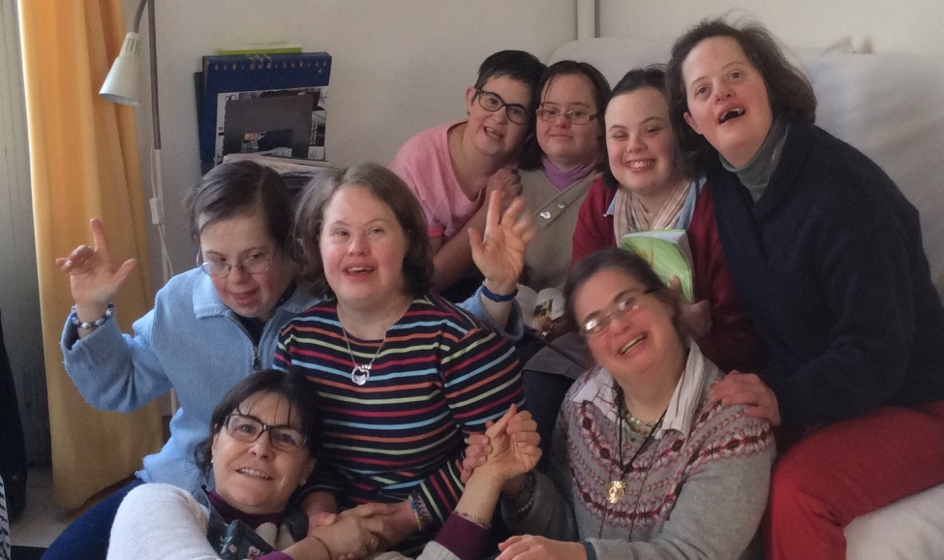
Versailles, mars 2016
L’écho des Maisons n° 17

Chers amis,

Vos contributions, vos efforts, et vos dons se concrétisent désormais dans 2 Maisonnées.
Soyez infiniment remerciés pour votre fidélité et pour ce que vous apportez sous différentes formes.

Les 7 filles de la maisonnée Saint Joseph avec Lucie

Par exemple, pour accompagner les jeunes femmes de la première Maisonnée, nous avions besoin d’assistance méthodologique. Ainsi la Fondation Jérôme Lejeune nous a fait bénéficier de son expertise dans le domaine de l’analyse des pratiques.

La maison Saint Joseph vit actuellement des changements. En effet, les 2 maitresses de maison sont parties. D’ailleurs elles seront désormais dénommées « assistantes permanentes ».

Tous les départs sont des moments difficiles pour les jeunes femmes de la Maisonnée, qui doivent alors être particulièrement entourées.

Nous avons commencé à recruter. Et à ce jour, une première embauche est faite, puis d’autres embauches sont à effectuer.

Les jeunes et leurs familles sont confiés à Saint Joseph, que nous fêterons particulièrement cette année le 19 mars, à l’occasion des dix ans de l’association.

Vous pouvez continuer à nous soutenir.

En faisant un don, par chèque, par virement,
ou par prélèvement mensuel
à l’ordre des Maisons St Joseph
6 ter rue Girardon 78000 Versailles
Vous recevrez un reçu fiscal pour déduire de
vos impôts sur le revenu 66% de votre don.
Donnez 100€, déduisez 66€,
BIC CEPAFRPP51
IBAN FR76 1751 5006 0008 2758 0315 680

En venant à la vente de la Ruche.

Vous y trouverez, pour vos cadeaux et votre maison, tout un choix d’objets confectionnés ou décorés par les amis de
La Ruche
Elle se tiendra le vendredi 8 avril 2016 de 9h à 19h,
au 107 avenue de Paris, 78000 Versailles.
Restaurant le vendredi de 11h30 à 14h
Pour la future maison des garçons, maison Saint Jean-Paul II, qui doit ouvrir à l’automne de cette année, le même concours de ressources se met en place.

La Fondation pour le Logement Social, (FLS), achète une maison pour nous la louer, dans le quartier de Porchefontaine, à Versailles, proche de la première Maisonnée. Quelques travaux d’aménagement intérieur sont nécessaires et programmés. L’ouverture en septembre est un objectif réaliste !

Simultanément, le dossier d’agrément a été rédigé, puis déposé et présenté au Conseil Départemental. Le schéma de l’encadrement a été établi, dans un budget très strict puisque nous ne recevons aucune subvention... Mais toute synergie entre les deux « Maisonnées » est recherchée !

Six candidatures sont déjà arrivées, avant même d’avoir tous les fonds nécessaires !

La grande famille des amis s’élargit avec l’arrivée des parents des garçons. Nous les accueillons avec plaisir, et apprécions ces nouvelles forces.

Restons dans la confiance en l'intercession de Saint Joseph.

Bertrand de Dieuleveult
Président des Maisons Saint Joseph

Aidez-nous pour cette nouvelle maison :

Nos liens renforcés, dans ce cadre, avec la FLS nous conduisent à vous informer que, pour ceux qui y sont soumis, vous pouvez, légalement, distraire 75 % de votre ISF, en faisant un don de ce montant à ladite FLS, habilitée à le recevoir. Il conviendra seulement de préciser que l’affectation de ce don est destinée à l’association « les Maisons Saint Joseph ». Regardez sur le site de la FLS :
https://www.fls-fondation.org/versailles-le-partenariat-se-concretise/

75%du montant de votre don est déductible de votre impôt de solidarité sur la fortune (ISF) (Déduction plafonnée à 50 000€).

Je donne Je déduis Mon don réel
500€ 375€ 125€
1000€ 750€ 250€
5000€ 3750€ 1250€
10000€ 7500€ 2500€
Merci de libeller votre chèque à l’ordre de : Fondation pour le logement social
En spécifiant (au dos ou par courrier) : «pour les maisons Saint Joseph»
Et envoyer le tout à FLS 31 rue de Dantzig 75015 PARIS

